**Белявский Лаврын (Bielawski Ławryn, Łauren)**

29 июля 1789 г – крещение дочери Евы (НИАБ 136-13-894, лист 7об, №42/1789-р (ориг)).

1 мая 1812 г – отпевание, умер в возрасте 80 лет (родился около 1732 г) (НИАБ 136-13-919, лист 24, №7/1812-у (ориг)).

**НИАБ 136-13-894:** Лист 7об. **Метрическая запись №42/1789-р (ориг).**

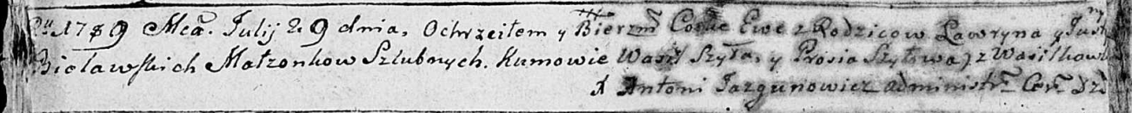

Дедиловичская Покровская церковь. 29 июля 1789 года. Метрическая запись о крещении.

Bielawska Ewa – дочь родителей с деревни Васильковка.

Bielawski Lawryn – отец.

Bielawska Justyna – мать.

Szyło Wasil - кум.

Szyłowa Prosia - кума.

Jazgunowicz Antoni – ксёндз.

**НИАБ 136-13-919:** Лист 24. **Метрическая запись №7/1812-у (ориг).**

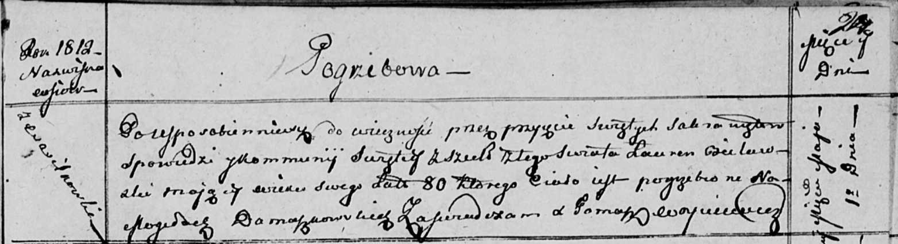

Осовская униатская церковь. 1 мая 1812 года. Метрическая запись об отпевании.

Bielawski Łauren – умерший, 80 лет, с деревни Васильковка, похоронен на кладбище деревни Домашковичи.

Woyniewicz Tomasz – ксёндз.